
平成28年経済センサス-活動調査確報
(愛媛県結果)

１ 調査結果の概要
平成28年6月1日現在で実施した平成28年経済センサス‐活動調査における愛媛県の調査結果は、公務を除き、事業内容不詳を除いた事業所数は63,310事業所、従業者数は566,761人となりました。
これを、平成26年経済センサス‐基礎調査（以下「前回調査」という）と比較すると、事業所数は1,835事業所減少、従業者数は6,559人減少となりました。

○事業所数（公務を除く。事業内容不詳を除く。）
６３，３１０事業所【全国第２６位】 [前回比△2.8％]
○従業者数（公務を除く。事業内容不詳を除く。男女別の不詳を含む。）
５６６，７６１人 【全国第２７位】 [前回比△1.1％]
（注）以降、公務を除き、事業内容等が不詳の事業所を除いて記述する。

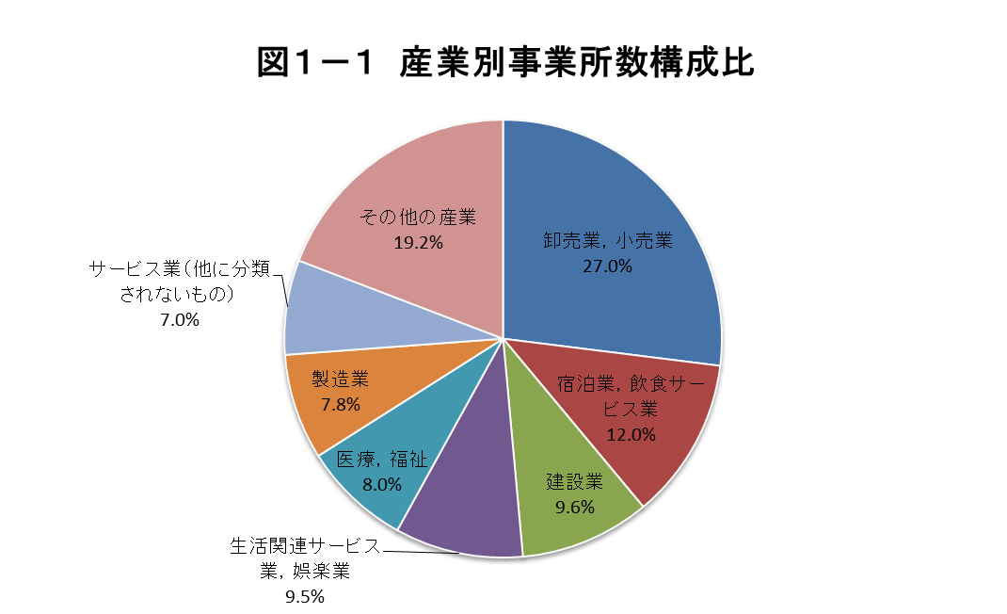
２ 産業別の概況
（１）事業所数
産業別構成比を高い順にみると「卸売業，小売業」が27.0％と最も高く、次いで「宿泊業，飲食サービス業」が12.0％、「建設業」が9.6％となっています。

次に、産業別に前回と比べると、
○減少した産業は
「不動産業，物品賃貸業」など14産業
増加した産業は
「電気・ガス・熱供給・水道業」など3産業
でした。

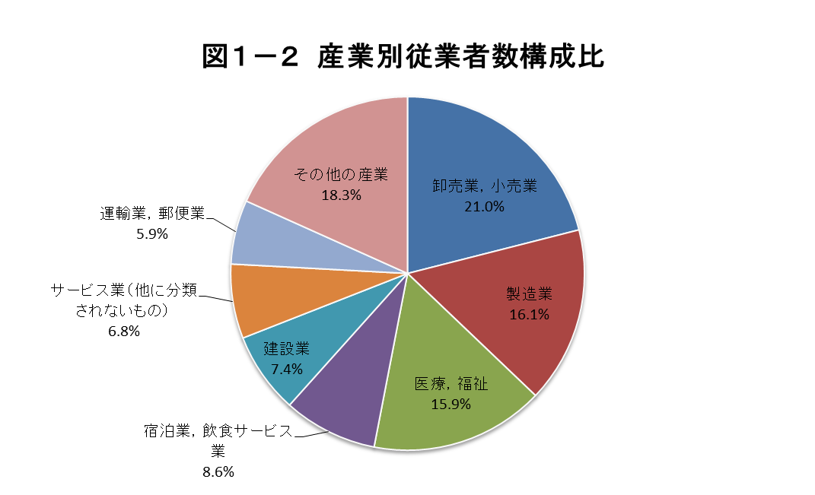
（２）従業者数
産業別構成比を高い順にみると「卸売業，小売業」が21.0％と最も高く、次いで「製造業」が16.1％、「医療，福祉」が15.9％となっています。

次に、産業別に前回と比べると、
○減少した産業は
「鉱業，採石業，砂利採取業」など
11産業
増加した産業は
「電気・ガス・熱供給・水道業」など6産業でした。

（３）売上(収入)金額
産業別の売上(収入)金額を高い順にみると、
「製造業」 ４，４１３，１３９百万円
「卸売業，小売業」 ４，１７４，１７０百万円
「医療，福祉」 １，３８２，４０４百万円 でした。

※「建設業」、「電気・ガス・熱供給・水道業」、「通信業」、「放送業」、「映像・音声・文字情報制作業」、「運輸業，郵便業」、「金融業，保険業」、「学校教育」、「郵便局」、「政治・経済・文化団体」及び「宗教」については、事業所単位の集計が行われていないため、県別の売上金額が算定できない。
※「外国の会社」及び「法人でない団体」は除く。

３ 市町別の概況
（１）事業所数
事業所数の多い市町は、松山市が21,001事業所と最も多く、次いで今治市が8,439事業所、新居浜市が5,235事業所となっています。
前回比で減少幅の大きい市町は、「松野町」前回比△8.1％、「八幡浜市」同△6.2％、「愛南町」同△5.9％など、前回比で増加したのは１町で、「松前町」前回比1.5％でした。

（２）従業者数
従業者数の多い市町は、松山市が215,683人と最も多く、次いで今治市が69,558人、新居浜市が53,020人となっています。
前回比で減少幅の大きい市町は、「松野町」前回比△13.9％、「久万高原町」同△7.3％、「東温市」同△5.7％など、前回比で増加幅の大きい市町は、「伊予市」前回比2.8％、「今治市」同1.5％、「砥部町」同1.1％などでした。

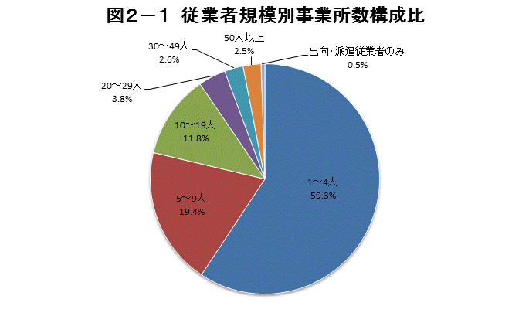
４ 従業者規模(7区分)別の概況
（１）事業所数
従業者規模別構成比を高い順にみると「1～4人」が59.3％と最も高く、次いで「5～9人」が19.4％、「10～19人」が11.8％となっています。

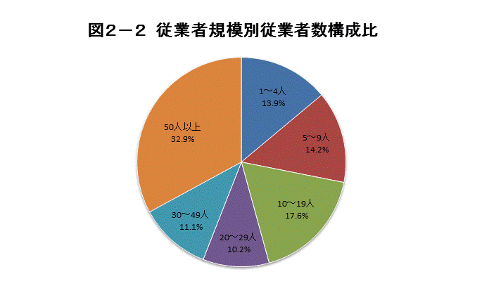
（２）従業者数
従業者規模別構成比を高い順にみると「50人以上」が32.9％と最も高く、次いで「10～19人」が17.6％、「5～9人」が14.2％となっています。

